***Σύντομη Περιγραφή***

Το εν λόγω project αφορά το 1ο μέρος φάση ανάλυσης ενός συστήματος βιβλιοθήκης.

Αρχικά δημιουργήθηκε με το πρόγραμμα ADONIS το use case του συστήματος. Έπειτα μοντελοποιήθηκε σε BPMN μορφή η διαδικασία «Δανεισμός Αντιτύπων» με χρήση του εργαλείου ADONIS.

Στη συνέχεια πραγματοποιήθηκε περιγραφή 3 σεναρίων χρήσης και πιο συγκεκριμένα η επιστροφή αντιτύπου , η διαχείριση δανειζόμενου και η διαχείριση βιβλίου . Η περιγραφή περιλαμβάνει όλα τα βήματα των ροών (βασικών και εναλλακτικών), τους εμπλεκόμενους ρόλους σε κάθε διαδικασία, τυχών έγγραφα/δεδομένα που ανταλλάσσονται και τυχών γεγονότα που καθορίζουν τη ροή των διαδικασιών.

Τέλος μοντελοποιήθηκαν σε BPMN μορφή τα σενάρια που προαναφέρθηκαν.

1.Δανεισμός Αντιτύπων

Ακολουθώντας τη βασική & εναλλακτική ροή της λειτουργίας «Δανεισμός Αντιτύπων» προκύπτει το παρακάτω διάγραμμα.

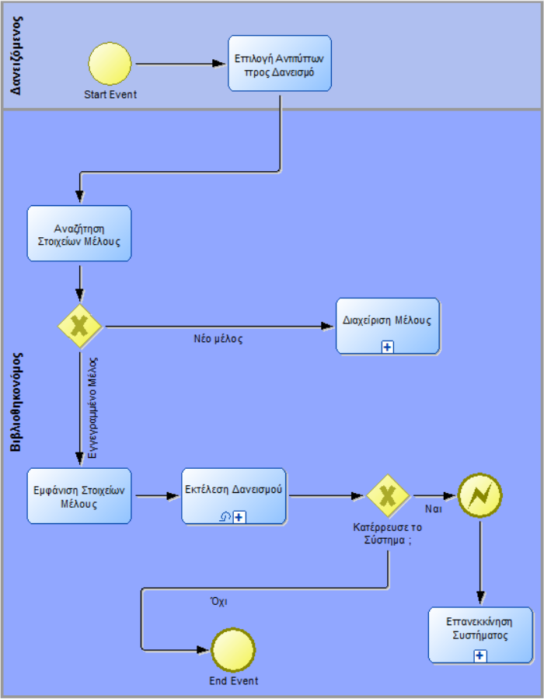

* Στην περίπτωση που ο δανειζόμενος έρχεται πρώτη φορά για δανεισμό(εναλλακτική ροή 2α),μέσω μιας υποδιαδικασίας ενσωματώνουμε τη λειτουργία της «διαχείρισης Μέλους» η οποία τεκμηριώνεται παρακάτω.
* Για τα βήματα 4 έως 9 για τα οποία ο βιβλιοθηκονόμος επαναλαμβάνει για όλα τα αντίτυπα, δημιουργήθηκε ένα ξεχωριστό διάγραμμα το οποίο ενσωματώνεται στη διαδικασία «Εκτέλεση Δανεισμού».

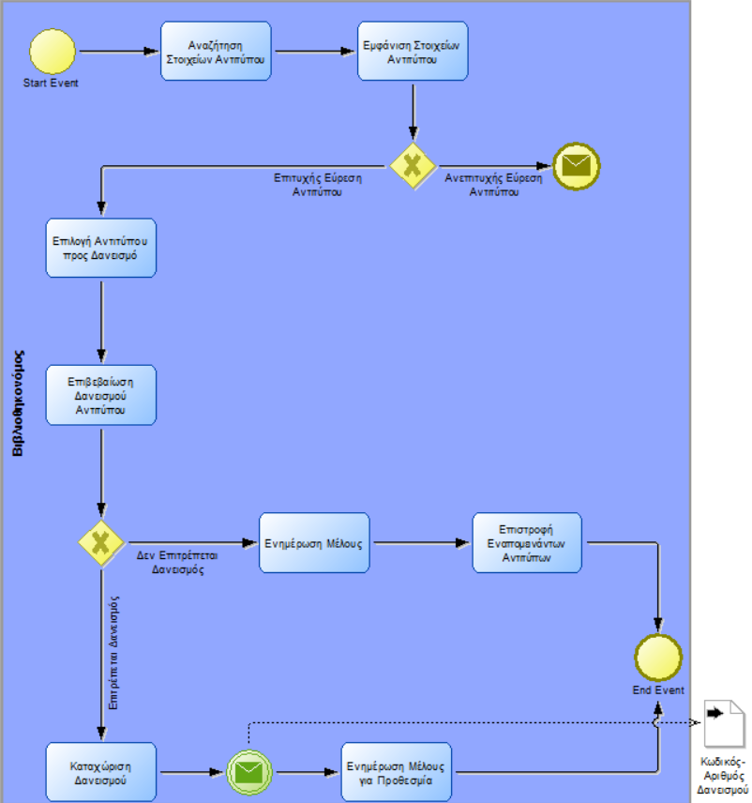

* Για την περίπτωση όπου το σύστημα καταρρέει ενσωματώνουμε σ ένα γεγονός τη λειτουργία της «επανεκκίνησης συστήματος».

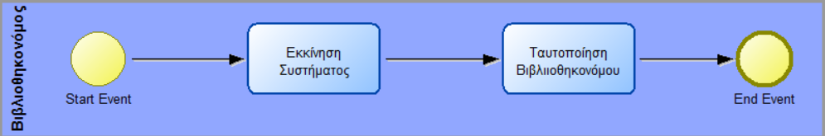

2.Επιστροφή Αντιτύπου

Πρωτεύον Actor : Βιβλιοθηκονόμος

Ο Βιβλιοθηκονόμος επιθυμεί την ορθή και σύντομη καταγραφή της επιστροφής ενός ή περισσοτέρων βιβλίων .

Προϊστάμενος Βιβλιοθήκης : Η επιστροφή των βιβλίων να είναι έγκαιρη. Σε αντίθετη περίπτωση δηλαδή εάν υπάρξει καθυστερημένη επιστροφή τότε να επιβάλλεται πρόστιμο.

Προϋποθέσεις : Ο βιβλιοθηκονόμος έχει ταυτοποιηθεί από το Σύστημα.

Βασική Ροή

1. Ο δανειζόμενος έρχεται στο βιβλιοθηκονόμο κρατώντας τα αντίτυπα των βιβλίων προς επιστροφή .
2. Ο βιβλιοθηκονόμος αναζητά το δανειζόμενο.
3. Το σύστημα παρουσιάζει τα στοιχεία του δανειζόμενου.
4. Ο βιβλιοθηκονόμος αναζητά τους ενεργούς δανεισμούς του δανειζόμενου.
5. Το σύστημα παρουσιάζει τα αντίτυπα που έχει δανειστεί ο δανειζόμενος και δεν έχουν ακόμα επιστραφεί .
6. Καταχωρούνται τα στοιχεία και η ημερομηνία επιστροφής των αντιτύπων.

6α)Εκτελείται έλεγχος και προκύπτει ότι η επιστροφή των αντιτύπων είναι καθυστερημένη.

1. Εκτελείται έλεγχος ιδιότητας του δανειζόμενου.
2. Το σύστημα υπολογίζει και εμφανίζει το πρόστιμο σύμφωνα με τον ΕΚ3.

2α)Ο δανειζόμενος είναι καθηγητής και δεν επιβάλλεται πρόστιμο.

1. Ο βιβλιοθηκονόμος ζητά την πληρωμή του προστίμου.
2. Ο βιβλιοθηκονόμος λαμβάνει τα χρήματα και παραδίδει χειρόγραφη απόδειξη στον δανειζόμενο.

1. Ο βιβλιοθηκονόμος επιβεβαιώνει την επιστροφή των αντιτύπων.
2. Το σύστημα καταχωρεί την επιστροφή .
3. Τερματίζει η επιστροφή αντιτύπων.

Ενναλακτικές Ροές

Σε οποιοδήποτε σημείο το σύστημα καταρρέει .

1. Ο βιβλιοθηκονόμος το εκκινεί ξανά.
2. Ο βιβλιοθηκονόμος ταυτοποιείται από το σύστημα.
3. Ο βιβλιοθηκονόμος εκκινεί την περίπτωση χρήσης (επιστροφή αντιτύπων) ξανά.

Ακολουθώντας τη βασική και εναλλακτική ροή της λειτουργίας «Επιστροφή Αντιτύπου» , προκύπτει το παρακάτω διάγραμμα:

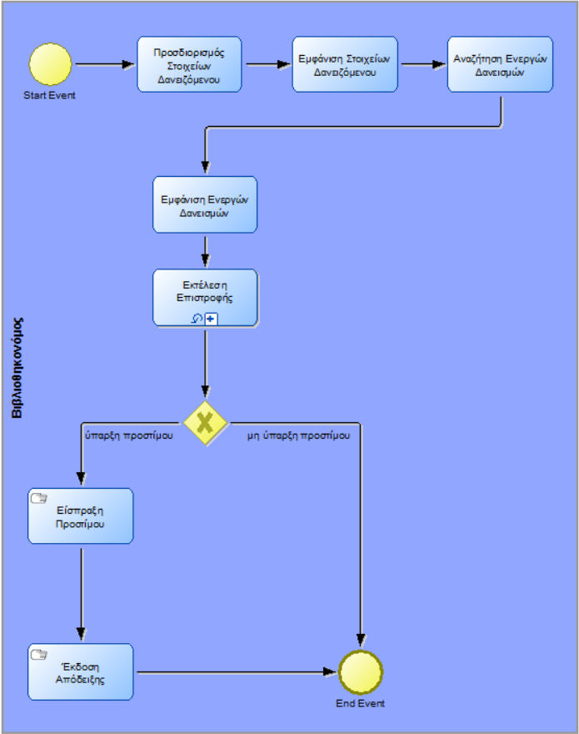

* Για τα βήματα 5 έως 7 για τα οποία ο βιβλιοθηκονόμος επαναλαμβάνει για όλα τα αντίτυπα, δημιουργήθηκε ένα ξεχωριστό διάγραμμα το οποίο ενσωματώνεται στη υπό-διαδικασία «Εκτέλεση Επιστροφής».

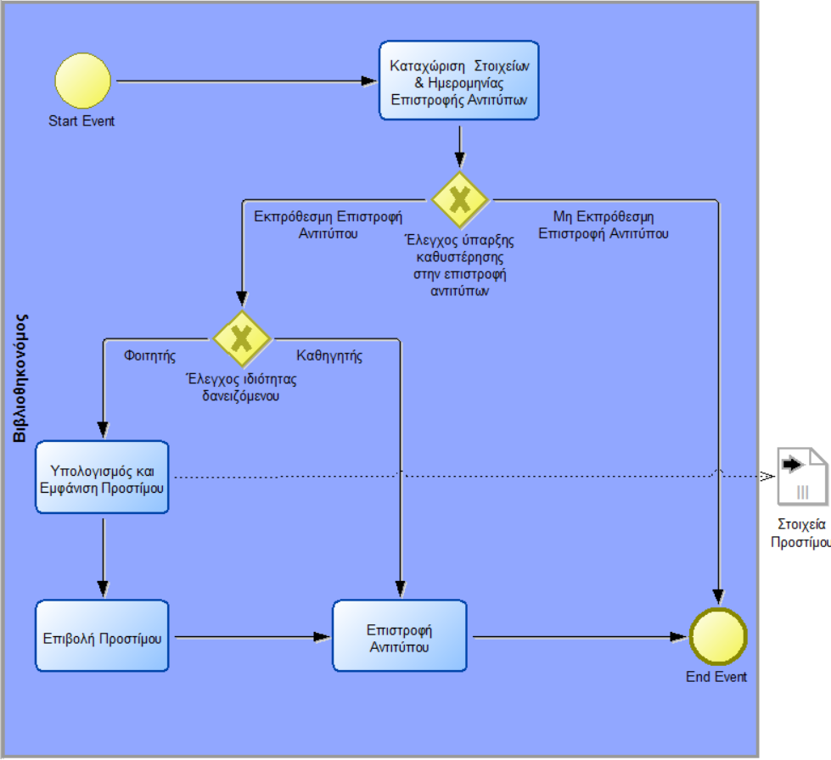

*Διευκρίνιση:*

Στην περίπτωση χρήσης της επιστροφής αντιτύπων εντοπίζεται πρόβλημα ορισμού ορίων ή διαφορετικά εμβέλειας του συστήματος. Πιο συγκεκριμένα στην εκπρόθεσμη επιστροφή αντιτύπων , η είσπραξη των προστίμων πραγματοποιείται από την δανειστική βιβλιοθήκη , πράγμα που σημαίνει ότι το σύστημα εμπλέκεται στην διαδικασία είσπραξης προστίμων. Τα χρήματα τα λαμβάνει ο βιβλιοθηκονόμος , ο οποίος εκδίδει και την χειρόγραφη απόδειξη. Η είσπραξη των χρημάτων και η (χειρόγραφη) έκδοση απόδειξης είναι εκτός ορίων ή διαφορετικά της εμβέλειας του συστήματος.

Σε περίπτωση που ο πελάτης ήθελε να ενταχθεί στο εν λόγω σύστημα η διαχείριση προστίμων , τότε θα έπρεπε να προσθέσουμε μια επιπλέον λειτουργικότητα σ αυτό.

3.Διαχείριση Μέλους

Πρωτεύον Actor : Βιβλιοθηκονόμος

Ο Βιβλιοθηκονόμος επιθυμεί να έχει γνώση των στοιχείων του μέλους-δανειζόμενου συμπεριλαμβανομένων και των στοιχείων επικοινωνίας του.

Προϊστάμενος Βιβλιοθήκης : Ο δανεισμός να πραγματοποιείται μόνο στους έχοντες το δικαίωμα.

*Προϋποθέσεις :* Ο βιβλιοθηκονόμος έχει ταυτοποιηθεί από το Σύστημα.

Βασική Ροή

**Α) Εγγραφή/Εισαγωγή νέου Δανειζόμενου**

1. Ο δανειζόμενος παραδίδει την συμπληρωμένη φόρμα/αίτηση εγγραφής στον βιβλιοθηκονόμο.
2. Ο βιβλιοθηκονόμος λαμβάνει και ελέγχει/επεξεργάζεται την αίτηση του δανειζόμενου.
3. Δημιουργείται αντίστοιχη εγγραφή στο σύστημα.

2α.Εκτελείται έλεγχος και προκύπτει ότι λείπουν απαραίτητα στοιχεία από την αίτηση του δανειζόμενου.

1.Ενημερώνεται ο δανειζόμενος για την έλλειψη στοιχείων του από τη φόρμα.

1. Καταχωρούνται τα στοιχεία του δανειζόμενου στο σύστημα.
2. Εκδίδεται η κάρτα μέλους .
3. Τερματίζει η εγγραφή/εισαγωγή νέου δανειζόμενου.

**Β) Επεξεργασία στοιχείων Δανειζόμενου**

1. Ο βιβλιοθηκονόμος αναζητά το δανειζόμενο.
2. Το σύστημα παρουσιάζει τα στοιχεία του δανειζόμενου.
3. Ο βιβλιοθηκονόμος επεξεργάζεται τα στοιχεία του δανειζόμενου.
4. Ο βιβλιοθηκονόμος αποθηκεύει τα νέα (επεξεργασθέντα ) στοιχεία του δανειζόμενου.
5. Τερματίζει η επεξεργασία στοιχείων του δανειζόμενου.

**Γ) Διαγραφή δανειζόμενου**

1. Ο βιβλιοθηκονόμος αναζητά το δανειζόμενο.
2. Το σύστημα παρουσιάζει τα στοιχεία του δανειζόμενου.
3. Ο βιβλιοθηκονόμος διαγράφει τον δανειζόμενο από το σύστημα.

3α)Εκτελείται έλεγχος και προκύπτει ότι ο δανειζόμενος έχει ανεξόφλητα πρόστιμα σε εκκρεμότητα .

1. Αποστέλλεται μήνυμα (σχετικά με τα πρόστιμα σε εκκρεμότητα) από το σύστημα στο δανειζόμενο.

3β) Εκτελείται έλεγχος και προκύπτει ότι ο δανειζόμενος έχει δανεισμούς σε εκκρεμότητα.

1. Αποστέλλεται μήνυμα (σχετικά με τους δανεισμούς σε εκκρεμότητα) από το σύστημα στο δανειζόμενο.
2. Τερματίζει η διαγραφή του δανειζόμενου.

**Δ) Ανανέωση Εγγραφής δανειζόμενου**

1. Ο βιβλιοθηκονόμος αναζητά το δανειζόμενο.
2. Το σύστημα παρουσιάζει τα στοιχεία του δανειζόμενου.
3. Ο βιβλιοθηκονόμος επεξεργάζεται τα στοιχεία και ανανεώνει την εγγραφή του δανειζόμενου.
4. Ο βιβλιοθηκονόμος εκδίδει τη νέα ημερομηνία λήξης της κάρτας του δανειζόμενου.
5. Το σύστημα αποθηκεύει την ανανέωση εγγραφής του δανειζόμενου.
6. Το σύστημα αποστέλλει αυτόματη ειδοποίηση ανανέωσης εγγραφής στον δανειζόμενο.
7. Τερματίζει η ανανέωση εγγραφής του δανειζόμενου.

Ακολουθώντας τη βασική και εναλλακτική ροή της λειτουργίας «Διαχείριση Μέλους» , προκύπτει το παρακάτω διάγραμμα:

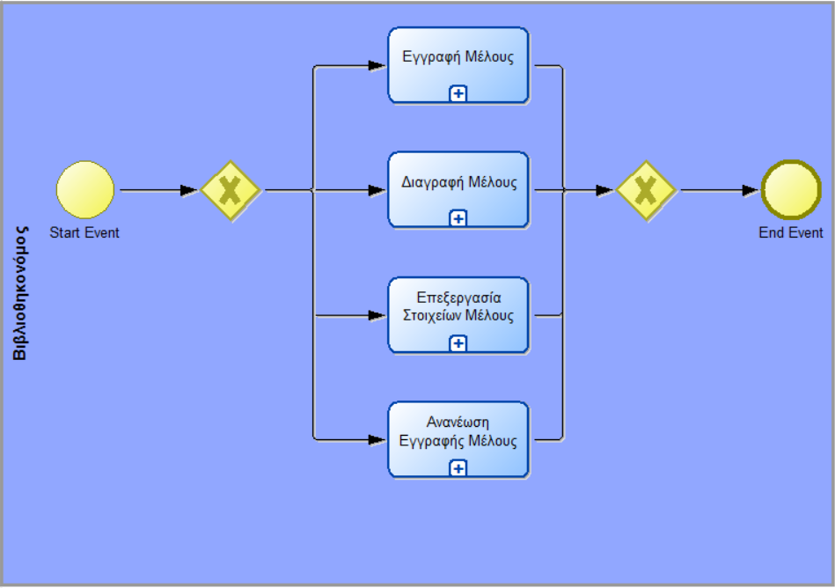

* Για την λειτουργία της Εγγραφής δημιουργήσαμε ένα ξεχωριστό διάγραμμα το οποίο ενσωματώνεται στην υπό-διαδικασία «Εγγραφής Μέλους».

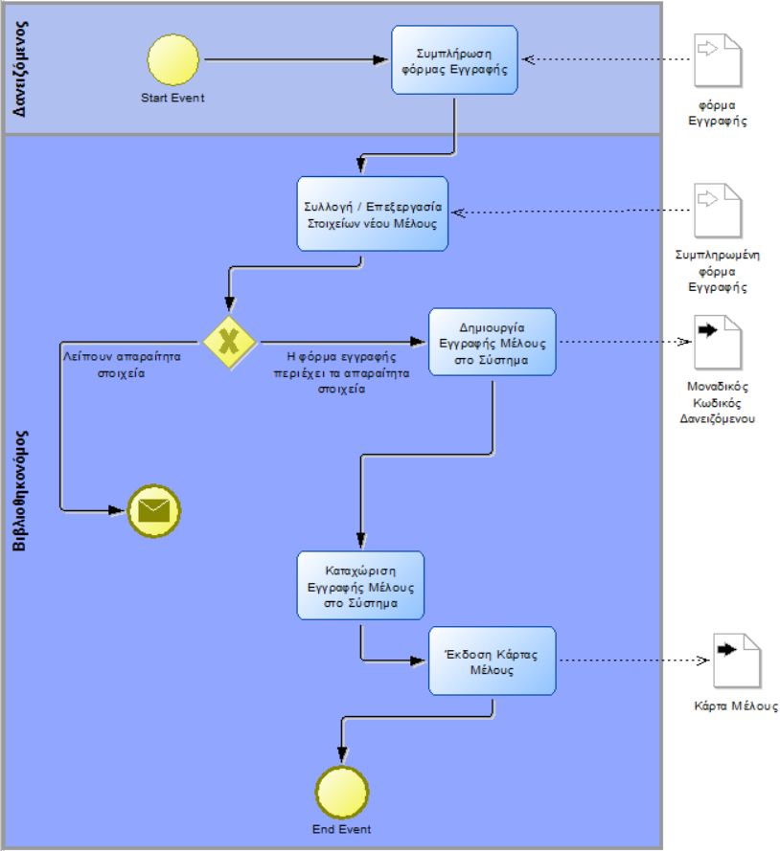

* Για την λειτουργία της Διαγραφής δημιουργήσαμε ένα ξεχωριστό διάγραμμα το οποίο ενσωματώνεται στην υπό-διαδικασία «Διαγραφή Μέλους».

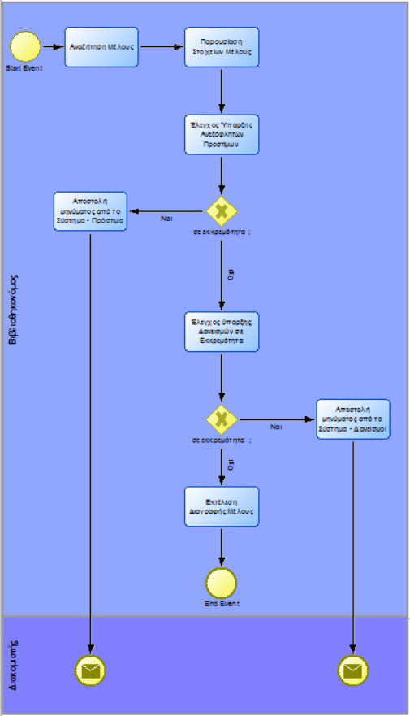

* Για την λειτουργία της Επεξεργασίας δημιουργήσαμε ένα ξεχωριστό διάγραμμα το οποίο ενσωματώνεται στην υπό-διαδικασία «Επεξεργασία Στοιχείων Μέλους».

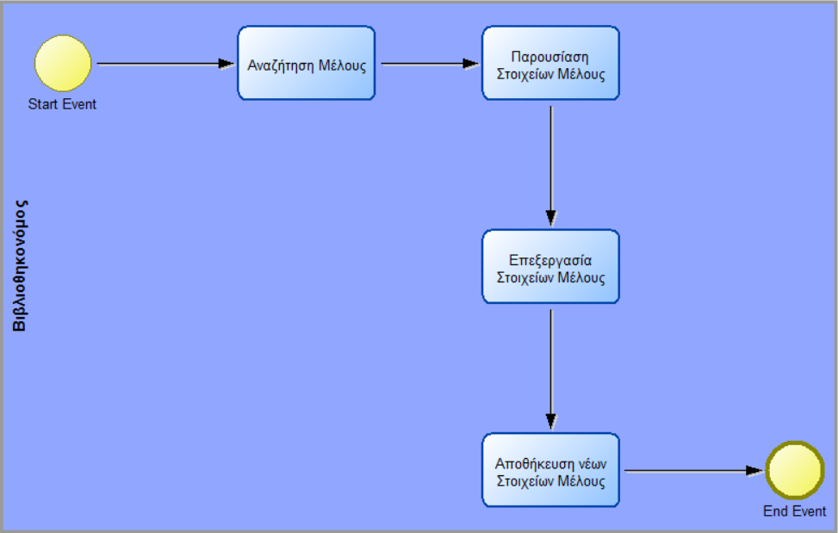

* Για την λειτουργία της Ανανέωσης δημιουργήσαμε ένα ξεχωριστό διάγραμμα το οποίο ενσωματώνεται στην υπό-διαδικασία «Ανανέωση Εγγραφής Μέλους».

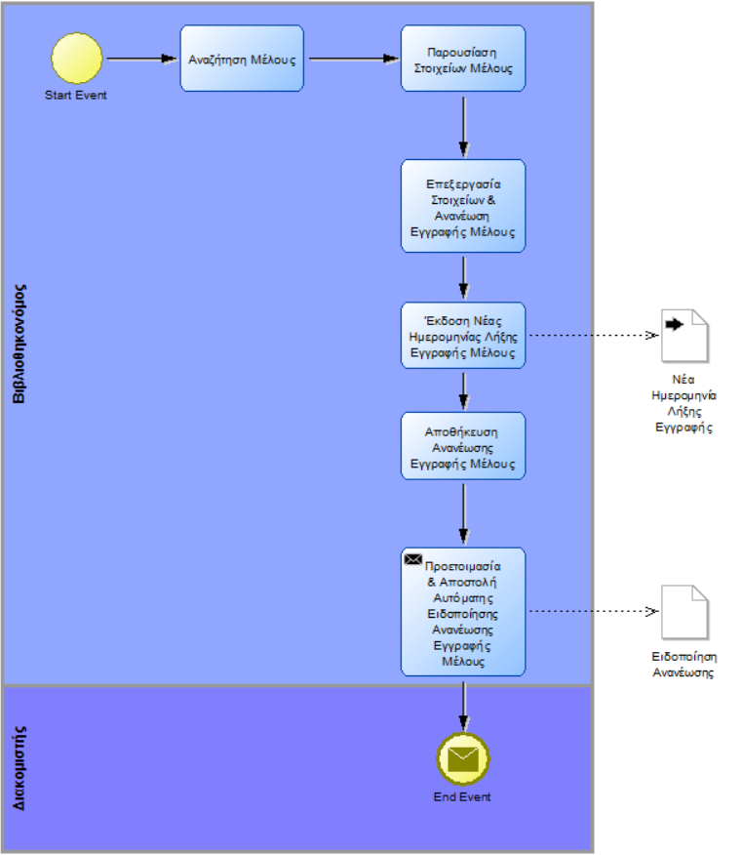

4. Διαχείριση Βιβλίου

Πρωτεύον Actor : Βιβλιοθηκονόμος

Ο Βιβλιοθηκονόμος επιθυμεί να έχει γνώση των στοιχείων των βιβλίων.

Προϊστάμενος Βιβλιοθήκης : Να γίνεται καταγραφή και διαχείριση των στοιχείων των βιβλίων.

*Προϋποθέσεις :* Ο βιβλιοθηκονόμος έχει ταυτοποιηθεί από το Σύστημα.

Βασική Ροή

1. Ο βιβλιοθηκονόμος αναζητά το βιβλίο είτε με βάση το ISBN του είτε με βάση τον τίτλο του.

1α)Το βιβλίο δεν βρίσκεται. Ο βιβλιοθηκονόμος κλείνει το παράθυρο αναζήτησης και επιστρέφει στην κεντρική πλατφόρμα του συστήματος.

2.Ο βιβλιοθηκονόμος είτε επιλέγει την ενημέρωση του βιβλίου είτε τη διαγραφή του.

2α) Ο βιβλιοθηκονόμος επιλέγει την ενημέρωση του βιβλίου.

* + - 1. Το σύστημα παρουσιάζει τα στοιχεία του βιβλίου.
      2. Ο βιβλιοθηκονόμος επεξεργάζεται τα στοιχεία του βιβλίου.

2α) Ο βιβλιοθηκονόμος φορτώνει/επιλέγει το νέο εξώφυλλο του βιβλίου.

* + - 1. Ο βιβλιοθηκονόμος αποθηκεύει τα επεξεργασθέντα στοιχεία του βιβλίου.
      2. 3α)Ο βιβλιοθηκονόμος ακυρώνει την ενημέρωση των στοιχείων του βιβλίου.

5.Τερματίζει η ενημέρωση των στοιχείων του βιβλίου.

2β) Ο βιβλιοθηκονόμος επιλέγει την διαγραφή του βιβλίου.

1. Το σύστημα παρουσιάζει τα στοιχεία του βιβλίου.

1α) Εκτελείται έλεγχος ύπαρξης δανεισμών αντιτύπων του εν λόγω βιβλίου και προκύπτει η ύπαρξη δανεισμών σε εκκρεμότητα .

1β) Ανεπίτρεπτη η διαγραφή βιβλίου από το σύστημα.

1γ) Ο βιβλιοθηκονόμος επιλέγει την ακύρωση της διαγραφής (μια και μοναδική επιλογή) του βιβλίου.

1. Ο βιβλιοθηκονόμος επιλέγει τη διαγραφή του βιβλίου από το σύστημα.

3. Τερματίζει η διαχείριση του βιβλίου .

* Ακολουθώντας τη βασική και εναλλακτική ροή της λειτουργίας «Διαχείριση βιβλίου» , προκύπτει το παρακάτω διάγραμμα:

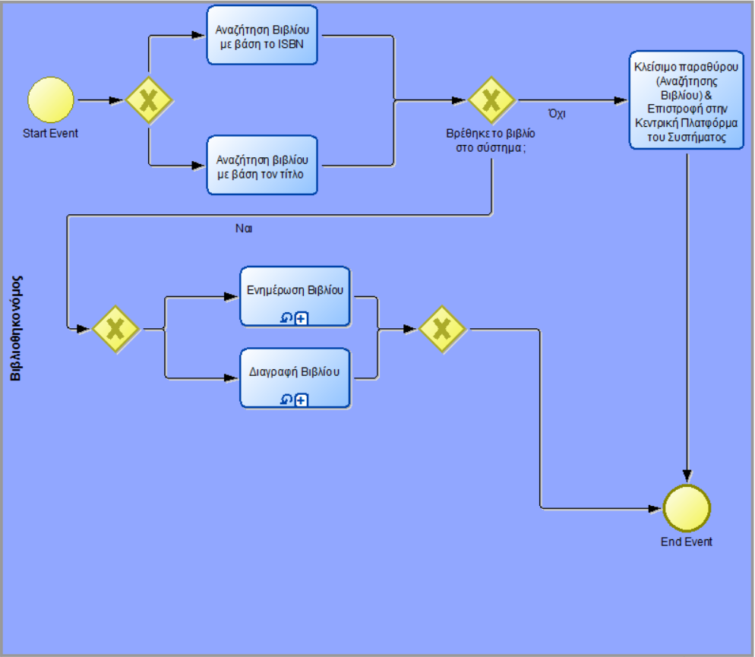

* Για την λειτουργία της Ενημέρωσης δημιουργήσαμε ένα ξεχωριστό διάγραμμα το οποίο ενσωματώνεται στην υπό-διαδικασία «Ενημέρωση Βιβλίου».

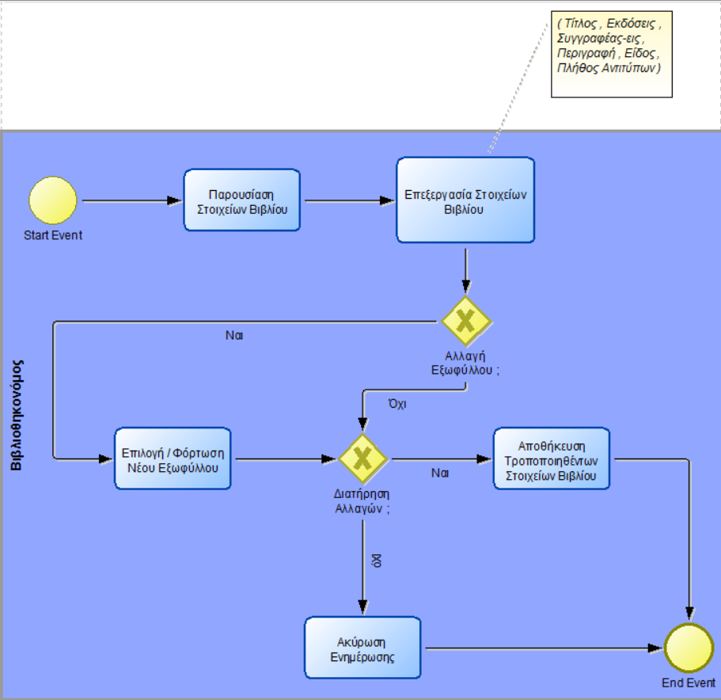

* Για την λειτουργία της Διαγραφής δημιουργήσαμε ένα ξεχωριστό διάγραμμα το οποίο ενσωματώνεται στην υπό-διαδικασία «Διαγραφή Βιβλίου».

